die Zeit (time)
die Stunde(n) (hour)
die Minute(n) (minute)
die Sekunde(n) (second)
halb (half)
Viertel (quarter)
Nach (after [as in Es ist zehn nach zwei (It's ten after two)])
Vor (before [as in Zehn vor elf (It's ten til 11)])
When expressing the exact time, use Uhr for the English "O'clock."
You can use the following phrases as a guide when talking about time in German.
- Wissen Sie, wie viel Uhr es ist? (Do you know what time it is?)
- Wie viel Uhr ist es? (What time is it?)
- Es ist ein Uhr. (It's 1 a.m.)
- Es ist Viertel nach vier. (It's fifteen past four a.m.)
- Es ist siebzehn Uhr dreißig. (It's 5:30 p.m.)
- Es ist Viertel vor vier (it’s fifteen before four a.m.)
- Es ist dreiundzwanzig Uhr fünfundvierzig. (It's 11:45 p.m.)
- Haben Sie ein paar Minuten Zeit? (Do you have a couple of minutes to spare?)
- Um wie viel Uhr fahren Sie ab? (What time do you leave?)
- In zwei Stunden. (In two hours.)
- Es ist früh. (It's early.)
- Du kommst aber spät. (You're really late.)

To ask someone for the time in German, use one of the following questions:
 | Wie spät ist es? | literally: How late is it?
 | Wieviel Uhr ist es? | literally: How much clock is it?

 | German | English |  | German | English
 | nach | after/past |  | vor | before/to
 | viertel | quarter |  | halb | half
 | die Uhr | the clock
Click on the blue arrows to hear the words in German.
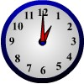  Es ist ein Uhr  (It's one o'clock) |  | 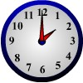  Es ist zwei Uhr  (It's two o'clock) |  | 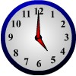  Es ist fünf Uhr  (It's five o'clock) |  | 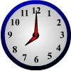  Es ist acht Uhr  (It's eight o'clock)
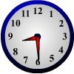  Es ist halb neun  (It's half past eight) |  | 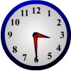  Es ist halb vier  (It's half past three) |  | 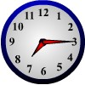  Es ist viertel nachsieben  (It's a quarter past seven) |  | 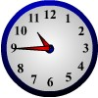  Es ist viertel vor elf  (It's a quarter to eleven)
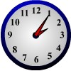  Es ist fünf nach zwei  (It's five past two) |  | 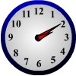  Es ist zehn nach zwei  (It's ten past two) |  | 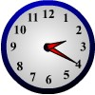  Es ist zwanzig nachzwei  (It's twenty past two) |  | 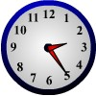  Es ist fünf vor halb drei  (It's 2:25)
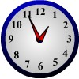  Es ist fünf vor eins  (It's five to one) |  | 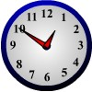  Es ist zehn vor eins  (It's ten to one) |  | 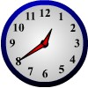  Es ist zwanzig voreins  (It's twenty to one) |  | 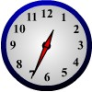  Es ist fünf nach halb eins  (It's 12:35)
Some explanations might be necessary here:
- In German, when the hour is half, for example: "it is half past 10" (10:30), we say "Es ist halb elf" (half eleven).
- We say "Es ist ein Uhr" and NOT "Es ist eins Uhr" (wrong!)
- But, we would say "Es ist viertel vor eins." (12:45) or "Es ist halb eins." (12:30).

___________________________________________________________________________
___________________________________________________________________________
___________________________________________________________________________

___________________________________________________________________________
___________________________________________________________________________
___________________________________________________________________________

___________________________________________________________________________
___________________________________________________________________________
___________________________________________________________________________

die Zeit (time)
die Stunde(n) (hour)
die Minute(n) (minute)
die Sekunde(n) (second)
halb (half)
Viertel (quarter)
Nach (after)
Vor (before)
Uhr "O'clock."
Wie viel Uhr ist es? (What time is it?)
Es ist ein Uhr. (It's 1 a.m.)
Es ist Viertel nach vier. (It's fifteen past four a.m.)
Es ist Viertel vor vier (it’s fifteen before four a.m.)
Es ist dreiundzwanzig Uhr fünfundvierzig. (It's 11:45 p.m.)

